Comprendre la scolarité en France

I. L’enseignement supérieur en France

Observez les deux images suivantes et répondez aux questions ci-après.
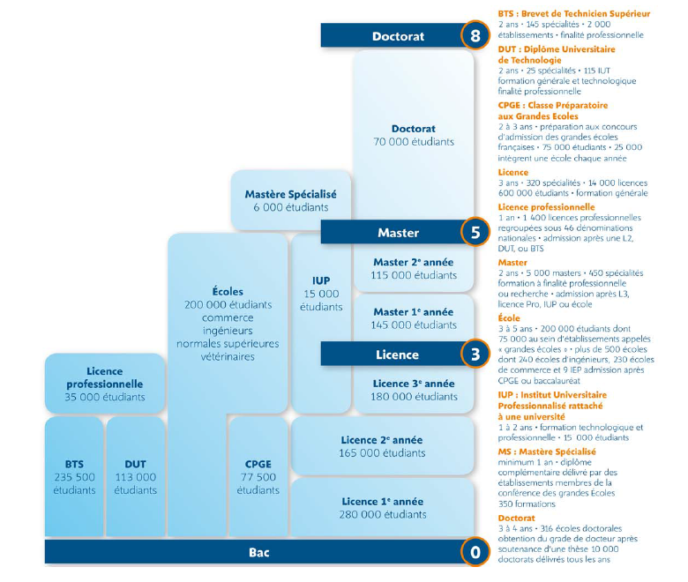
Source : www.placeojeunes.com

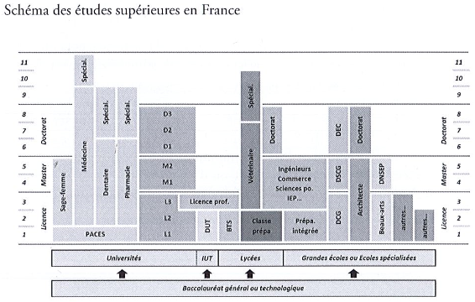
1. On appelle cette organisation le système LMD. Que signifient ce sigle ?
2. Cherchez la signification des sigles suivants : DEUSR, DUT, BTS.
3. Y a-t-il de grandes différences avec l’organisation des études sypérieures dans votre pays ? Si oui, lesquelles ?
4. Quelle est la particularité des études d’ingénieur en France ? Est-ce le cas dans votre pays également ?
5. Quelles différences existe-t-il entre les universités et les grandes écoles ?

II. Le concours d’entrée aux grandes écoles

Activité 1 : Lisez le texte suivant et répondez aux questions ci-après.

KARAMBOLAGE : LES CONCOURS

En ce début du mois de juin, il est grand temps que Karambolage se penche enfin sur une particularité du système universitaire français. C’est Corinne Delvaux qui s’y colle. Tous les ans, au mois de juin, c’est le même rituel : la France passe le bac, en fait le baccalauréat. C’est assez différent de l’ « Abitur » allemand car les épreuves sont nationales : de Dunkerque à Marseille, tous les élèves français planchent le même jour sur les mêmes sujets en fonction de la section qu’ils ont choisie : S pour scientifique, L pour littéraire, ES pour économique et sociale et STG, STI, etc… pour les sections technologiques et professionnelles. Bon, imaginons que vous ayez passé le bac avec succès. Différentes solutions s’offrent à vous. Si vous êtes un brillant élève, que vous avez été reçu avec mention au bac, vous serez peut-être tenté de faire « prépa », abréviation de « classe préparatoire ». Cette prépa consiste en deux années de bachotage intensif, très intensif, qui vont vous amener à présenter les « concours » en fin de 2e année. Si vous voulez devenir vétérinaire, ce sera prépa « véto » ; si vous êtes scientifique, ce sera « maths sup » puis « maths spé » ; si vous êtes littéraire, ce sera – attention – « hypokhâgne » puis « khâgne » – nous reviendrons dans l’émission sur ce terme –, enfin si vous vous sentez attiré par l’économie et le commerce, vous ferez prépa HEC.
La concurrence est forte et déjà, ce n’est pas vous qui décidez du lycée dans lequel vous allez faire votre prépa mais votre dossier, vos notes durant les années précédant le bac ainsi que les appréciations de vos professeurs. Ah, parvenir à faire prépa à Paris à Louis Le Grand ou à Henri-IV. Bon, où que vous ayez atterri, il faut que vous sachiez que, pendant ces deux années, vous allez vous consacrer à l’étude, apprendre, bûcher comme on dit dans le jargon étudiant, travailler sans cesse car le but n’est pas de réussir un examen, non, le but est de réussir un concours, c’est-à-dire d’être meilleur que les autres. C’est très français, ça.
La prépa est une épreuve qui marque à vie. On a fait prépa ou pas. Peu importe que certains s’effondrent – eh oui, le taux de dépression nerveuse en prépa est important –, peu importe car le filtre a permis de sélectionner les meilleurs, enfin, les plus scolaires, les plus adaptés au système en tout cas, et c’est ça qui est important pour la reproduction des élites françaises. Et d’ailleurs, c’est bien le problème, car ce que l’on reproche beaucoup à ce système qui fait la part belle à ce que l’on nomme en France « la culture générale », c’est – à quelques exceptions près – d’exclure les enfants issus des classes modestes et de l’immigration. Bon, vous avez donc survécu aux deux ans de prépa, vous avez révisé et révisé encore, vous vous êtes bourré de café, de Guronsan et autres anti-fatigue, et maintenant, en ces mois de mai et juin, vous vous présentez aux fameux concours. Prévoyez quelques semaines de stress absolu, soyez prêt à aller au bout de vous–même, et même au-delà. Ensuite, rongez-vous les ongles en attendant les résultats : serez-vous admissible, c’est-à-dire serez-vous suffisamment bien classé pour être admis aux épreuves orales ? Car c’est maintenant le tour des oraux qui vont décider définitivement de votre sort.
Tout ceci nous mène fin juin, et la France s’apprête glorieusement à fêter la nouvelle génération de ceux qui intègrent comme on dit les grandes écoles, par exemple : « normale sup », ou plus exactement l’École Normale Supérieure, qui recrute les fines plumes et les vrais matheux, l’ENA, l’École Nationale d’Administration, qui forme les grands commis de l’État, remplit les ministères et fabrique les grands patrons, X ou Polytechnique, d’où sortiront nos ingénieurs les plus doués, HEC, l’École des hautes études commerciales, pour les futurs cadres et grands gestionnaires du secteur privé, etc. etc. Il y a beaucoup d’autres grandes écoles notamment pour la formation des ingénieurs, enfin, des grandes écoles de plus en plus petites en fonction de votre classement aux concours… Et si vous avez raté ? Eh bien, deux solutions s’offrent à vous : vous pouvez « cuber », c’est à dire décider de refaire une année de prépa pour retenter les concours – bon courage – ou vous diriger vers l’université et venir grossir le nombre des étudiants, la grande majorité des étudiants français, qui n’a pas eu accès à ce système indéniablement très élitiste.

Source : Arte, 05/06/2011, Texte : Corinne Delvaux, image : Aurélie Pollet

1. Expliquez les mots ou expressions soulignés.
2. Associez chaque section du bac général à une prépa.
3. Quelle est la différence entre un examen et un concours ? Que se passe-t-il pour les grandes écoles : examen d’entrée ou concours d’entrée ?
4. Quels sont les problèmes causés par ce système de recrutement dans les grandes écoles ?
5. Associez chacune des grandes écoles suivantes à la profession à laquelle elle forme le mieux.
ENA ● ● chercheur en mathématiques
ENPC ● ● développeur de logiciels de maths app pour la finance
ENS ● ● ingénieur travaillant sur le rétablissement des routes
HEC ● ● ministre des finances
X ● ● patron d’une grande entreprise aéronautique

Activité 2 : Écoutez l’audio « Interview d’une responsable d’école d’ingénieurs », qui présente les différentes voies d’accès aux études d’ingénieur en France, puis répondez aux questions suivantes.
1. Quelle est la proportion d’étudiants dans cette école qui ont fait une classe prépa ?
2. D’où viennent les autres étudiants ?
3. Quelles sont les matières étudiées en classe prépa ?
4. Tous les étudiants passent-ils le même concours d’accès ?
5. En quoi consiste la prépa intégrée ?
6. Quelle est la particularité des étudiants apprentis ou en alternance ?
7. Sort-on d’une école d’ingénieur avec un grade de master ?

Source : CARRAS Catherine et al., Réussir ses études d’ingénieur en français, PUG, Grenoble, 2014

III. Les grandes écoles

Activité 1 : Lisez le texte et les deux encadrés suivants et complétez les tableaux ci-après en donnant des exemples de grandes écoles spécialisées.

Les premières grandes écoles ont été créées par l’État au milieu du XVIIIe siècle, dans le but de fournir les cadres techniques et militaires des grands corps de l’État : les Forces armées françaises, le corps des Mines, des Télécommunications, des Eaux et des forêts, de l’Administration centrale, des Ponts et chaussées, de l’Agriculture, des Ports et arsenaux, de la Science vétérinaire, de l’Enseignement, etc. De fait, ce sont ces huit anciennes écoles supérieures réorganisées à partir de la Convention et dont les places étaient offertes au concours public, que l’on appelait traditionnellement grandes écoles : Polytechnique, Ponts et chaussées, Mines, Génie Maritime (actuellement ENSTA Paris), Saint-Cyr, Navale, Normales supérieures, Agro, Vétérinaire. À cette liste ont été ajoutées au XIXe siècle des écoles publiques comme l’École d’arts et métiers, Télécom ParisTech, ou privées, comme l’École d’ingénieurs en génie des systèmes industriels, l’École des hautes études d’ingénieur et l’École centrale des arts et manufactures. La difficulté du concours et la qualité de la formation dans les grandes écoles a fait que cette appellation, qui n’est pas réglementée, est devenue très prestigieuse. La liste des établissements supérieurs désignés comme grandes écoles a commencé à augmenter à la fin du XXe siècle sous l’influence d’une association, appelée Conférence des grandes écoles, créée en 1973. […]

Source : Wikipédia, article « Grande école », consulté le 22 aout 2020

Les classes préparatoires aux grandes écoles (CPGE) dépendent du ministère de l’Éducation nationale. En revanche, la plupart des grandes écoles publiques relèvent de la tutelle du ministère dont elles forment les cadres : ministère de la Défense ; ministère de la Transition écologique et solidaire ; ministère chargé de l’Industrie…

Typologie des grandes écoles
- Écoles d’ingénieurs : Leur formation est évaluée et habilitée par la Commission des titres d’ingénieur (CTI) (loi de 1934) ; elles délivrent le titre d’ingénieur diplômé. Les plus prestigieuses sont : Polytechnique (X), Centrale Paris, les Mines de Paris, l’École des Ponts, Supélec, Télécom Paris…
- Écoles de commerce (ou de management) : les plus prestigieuses sont : HEC, ESSEC, ESCP Europe…

Tableau 1 : écoles publiques vs écoles privées (donnez trois exemples de chacune)

PUBLIQUES

PRIVÉES

Tableau 2 : les écoles historiques et leurs domaines de spécialité
École | Domaines de spécialité
Polytechnique
Ponts et chaussées
Mines
ENSTA
Saint-Cyr
Navale
Normale Sup
Agro
Vétérinaire

Tableau 3 : les spécialités et les écoles qui les représentent
Spécialités | Exemples à compléter
École d’administration | ENA…
Écoles d’ingénieurs agronomes
Écoles vétérinaires
Écoles militaires
Écoles de communication
Écoles d’art et d’architecture

